Министерство образования и науки Самарской области

Государственное автономное образовательное учреждение дополнительного

профессионального образования (повышения квалификации) специалистов

Самарский областной институт повышения квалификации и переподготовки работников образования

Итоговая работа

по модулю инвариантной части курсов повышения квалификации ИОЧ

«Основные направления региональной образовательной политики в контексте модернизации российского образования» по теме: ***«Обеспечение высокого качества организации образовательного процесса***

***на основе эффективного использования современных образовательных технологий»***

Сроки обучения: 1 сессия: с 7 сентября по 11 сентября 2015г.

2 сессия: с 14 сентября по 18 сентября 2015 г.

Выполнила:

Щепалина Наталья Юрьевна

Должность:

учитель начальных классов

Место работы:

ГБОУ СОШ «ЦО» п.Варламово

Проверил:

Томбасова Н.Н.

2015 г.

Что значит для ребёнка современная начальная школа? Прежде всего -это новый этап в его жизни и база для всего последующего обучения. Чем же должен овладеть ученик, выходя из стен начальной школы? Прежде всего -умением учиться. У него должны быть сформированы универсальные учебные действия (УУД). Об этом нам говорят новые образовательные стандарты. Чтобы их реализовать, возникла необходимость использовать в своей педагогической деятельности новые приёмы и современные общеобразовательные технологии.   
 Среди многих меня очень заинтересовала **«Технология развития критического мышления» (РКМ)**

**Цель данной технологии** - развитие мыслительных навыков учащихся, необходимых не только в учебе, но и в обычной жизни, умение принимать взвешенные решения, работать с информацией, анализировать различные стороны явлений и др. Её суть очень точно передана в китайской пословице: «Скажи мне – я забуду, покажи мне – я запомню, вовлеки меня – я пойму».

Технология РКМ представляет собой целостную систему, формирующую *навыки работы с текстом*. Особенность технологии (что следует из названия) - работа с информацией - чтение и письмо.

Текст - это последовательность осмысленных высказываний, передающих информацию, объединенных общей темой, обладающей свойствам связности и цельности.   
   Учитель должен уметь "погрузить" ученика в мир художественного текста, научить его быть читателем, умным, вдумчивым, чувствующим, готовым совершать открытия. Не секрет, что чувство причастности рождается только в напряженном диалоге. А диалог этот невозможен без усилий ума и сердца.

В основу технологии положен базовый дидактический цикл, состоящий из трех этапов (стадий). Я считаю, что такая структура урока соответствует этапам человеческого восприятия; сначала необходимо настроиться, вспомнить, что тебе известно по этой теме, затем познакомиться с новой информацией, потом подумать, где ты сможешь применить полученные знания.

Если ребенок мыслит критически, он легко вступает в любую фазу урока.

**^ I. Фаза вызова.(5 минут)**

**Вызов –** вызов у учащихся того, что он уже знает по данной теме, ученик вспоминает, что ему известно, задает вопросы, на которые бы хотел ответить. «Любое мнение ценно». На данном этапе применяю такие приемы, как

* Мозговая атака (штурм)
* Верите ли вы, что…
* Корзина идей
* Таблица «Знаю – Хочу узнать – Узнал»

**Задачи этой фазы:**  
1) Постановка целей урока.  
2) Активизация познавательной деятельности учащихся*.*   
Вспомним, что мы усваиваем лучше всего? Обычно это информация по той теме, о которой мы уже что-то знаем. Если *предоставить возможность учащемуся проанализировать то, что он уже знает об изучаемой теме, это создаст дополнительный стимул для формулировки им собственных целей-мотивов.*

В процессе реализации фазы вызова:  
*Учащиеся:*  
-могут высказывать свою точку зрения по поводу изучаемой темы;  
-фиксируют высказывания на доске или листах;  
-работают индивидуально и в малых группах.  
*Учитель:*  
-стимулирует учащихся к вспоминанию того, что они уже знают по изучаемой теме;  
-способствует бесконфликтному обмену мнениями в группах, фиксации и систематизации информации, полученной от школьников;  
-просит высказывать предположения или прогноз по незнакомой заявленной теме.  
В случае успешной реализации фазы вызова в классе возникает мощный стимул для работы на следующем этапе – этапе получения новой информации.   
  
**^ II. Фаза осмысления содержания. (Cмысловая стадия)**

**Осмысление** – получение новой информации, но не от учителя. Сопровождается действиями ученика. Очень часто использую следующие приемы:

* Кластер
* Таблица «Знаю – Хочу узнать – Узнал»
* Чтение с остановками
* Бортовой журнал

Главной задачей этой фазы является отслеживание своего понимания при работе с изучаемым материалом. Постановка целей в процессе знакомства с новой информацией осуществляется при ее наложении на уже имеющиеся знания.   
 На фазе осмысления содержания:  
*Учащиеся:*  
-осуществляют контакт с новой информацией;  
-пытаются сопоставить эту информацию с уже имеющимися знаниями и опытом;  
-акцентируют свое внимание на поиске ответов на возникшие ранее вопросы и затруднения;  
-обращают внимание на неясности, пытаясь поставить новые вопросы;  
-стремятся отследить сам процесс знакомства с новой информацией, обратить внимание на то, что именно привлекает их внимание, какие аспекты менее интересны и почему;  
-готовятся к анализу и обсуждению услышанного или прочитанного.   
*Учитель:*  
-может быть непосредственным источником новой информации;  
-если ребята работают с текстом, учитель отслеживает степень активности работы, внимательности при чтении;  
-для организации работы с текстом учитель предлагает различные приемы для вдумчивого чтения и размышления о прочитанном. 

**^ III. Фаза рефлексии.**

**Рефлексия:**

* Синквейн
* Таблица «толстых» и «тонких» вопросов
* Ассоциации

Это тщательное взвешивание, оценка и выбор. В процессе рефлексии та информация, которая была новой, становится присвоенной, превращается в собственное знание. Она становится основной целью деятельности учащихся и учителя.   
На фазе рефлексии:  
*Учащиеся:*  
-осознают своё"я", свой опыт собственных действий и действий других учащихся и учителя;  
-получают рождение нового знания, становление опыта, развитие личности.  
целостное осмысление, обобщение полученной информации;  
-формируют собственное отношение к изучаемому материалу.  
*Учитель:*  
-осознаёт собственные действия и действия учеников;  
-получает новый педагогический опыт, развитие мастерства;  
-видит эффективность педагогического процесса.

- это *"ключевые слова",* работа с различными типами вопросов, активное чтение, графические способы организации материала.

Рассмотрим подробнее используемые приемы.

«**Кластер» или   «Грозди»** - графический прием систематизации материала. Правила его применения очень просты. Выделяем центр – это тема, от неё отходят лучи – крупные смысловые единицы, а от них соответствующие термины и понятия. Этот приём можно сравнить  с моделью солнечной системы. Система кластеров охватывает большое количество информации. Организуя работу с младшими школьниками, я предлагаю им озаглавить смысловые блоки или даю готовые вопросы. Достаточно 2-3 раза провести подобную работу, чтобы этот приём стал технологичным. Ученики с удовольствием используют кластеры.  
 **«Загадка».** Тема урока зашифрована в виде загадки или загадки-описании. Этот прём позволяет активизировать в памяти учащихся изученный ранее материал и способствует развитию различных видов памяти.   
 **«Мозговой штурм».** Ученики могут высказывать любое мнение, которое поможет найти выход из затруднительной ситуации. Все выдвинутые предложения фиксируются без какой бы то ни было оценки, а далее сортируются по степени выполнимости и ожидаемой эффективности. Непригодные отбрасываются, перспективные берутся на вооружение. Следующий шаг - разработка конкретных практических шагов для выполнения выбранного решения.  
 **«Отсроченная догадка».** Дети высказывают предположения по заявленной теме урока. Но все же вопрос остаётся открытым почти до конца урока. в конце урока на него дети должны самостоятельно дать ответ.

**Таблица «толстых» и «тонких» вопросов**

|  |  |
| --- | --- |
| * «тонкие» вопросы | * «толстые вопросы» |
|  |  |

Тонкие вопросы требуют фактического ответа, толстые вопросы требуют обстоятельного развернутого ответа. Дети их задают на последней стадии урока: рефлексия.

**Таблица «Знаю – Хочу узнать – Узнал»**

|  |  |  |
| --- | --- | --- |
| «Знаю» | «Хочу узнать» | «Узнал» |
|  |  |  |

**«Дерево предсказаний»**

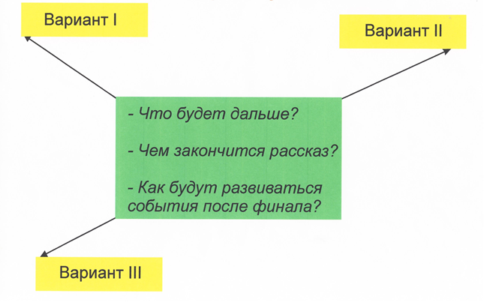

Далее рассмотрим в приложении использование данной технологии на примере урока литературного чтения во 2 классе по произведению В.Осеевой «Хорошее»

**ПРИЛОЖЕНИЕ**

ПЛАН-КОНСПЕКТ УРОКА

В. Осеева «Хорошее»

**1.  Щепалина Наталья Юрьевна**

**2.  ГБОУ СОШ «ЦО» п.Варламово м.р.Сызранский**

**3.  Учитель начальных классов**

**4.  Литературное чтение**

**5.  2 класс**

**6.  В Осеева «Хорошее», 1 урок**

**7.  Учебник «Литературное чтение» 2 класс Л. Ф.Климанова, В. Г. Горецкий - М.: Просвещение, 2014**

**8. Цель урока:**

-Познакомить с рассказом В. Осеевой «Хорошее»;

-Формировать умения выделять главную мысль произведения;

-Давать правильную характеристику героя на основе его намерений и поступков.

**9.Задачи урока:**

**Обучающие:**

-развивать навыки правильного и осознанного чтения;

-создать эмоциональную атмосферу для реализации творческих и интеллектуальных способностей учащихся

**Развивающие:**

-развивать интерес к чтению;

-учить видеть позицию автора, прогнозировать события, отвечать на вопросы;

-формировать коммуникативные навыки работы в группах;

-формировать умение составлять характеристику героя;

**Воспитательные:**

-воспитывать нравственные качества ребёнка: честность, чувство ответственности за свои поступки и доброе отношение к людям.

**10. Тип урока:**работа с художественным текстом

11. Формы работы учащихся: фронтальная и групповая работа

**12. Необходимое техническое оборудование:**

        Для учителя – демонстрационный материал, учебник, карточки, мультимедийный проектор;

Для учащихся – учебник,  письменные принадлежности

**13.Структура и ход урока**

1. **Организационный момент. Психологический настрой**

*Дети произносят хором .*

Мы сюда пришли учиться,   
Не лениться, а трудиться.   
Работаем старательно,   
Слушаем внимательно.

**2. Речевая разминка: Работа с пословицами**.

У: Прочитайте пословицы про себя, шепотом, вполголоса:

• Не мил и свет, когда друга нет.

• Добрый человек в добре проживет век.

Вопрос: К какому разделу нашего учебника можно отнести данные пословицы? («Я и мои друзья»)

: Мы с вами прочитали несколько рассказов из данного раздела.

– Что объединяет все эти рассказы?

3.**Актуализация знаний.**

Ученики работают в группах: По разделу называют изученные произведения, называют и те основные качества человека, на которые авторы обращают внимание детей.

Учитель на доске заполняет «Бортовой журнал»:

|  |  |
| --- | --- |
| **Название произведения** | **Основные качества** |
| «Анна, не грусти» «Два пирожных» «Волшебное слово» «Хорошее» | Умение сопереживать Вовремя прийти на помощь Вежливость, доброта ??? |

У: Сегодня мы будем читать еще один рассказ с очень приятным названием. Откройте учебники. Что это за рассказ? («Хорошее»)

Учитель дописывает название в «Бортовой журнал»

У: Как вы думаете, о чем может говориться в этом рассказе? (Дети выдвигают гипотезы, посовещавшись в группах. Гипотезы оформляются как «Дерево предсказаний».)

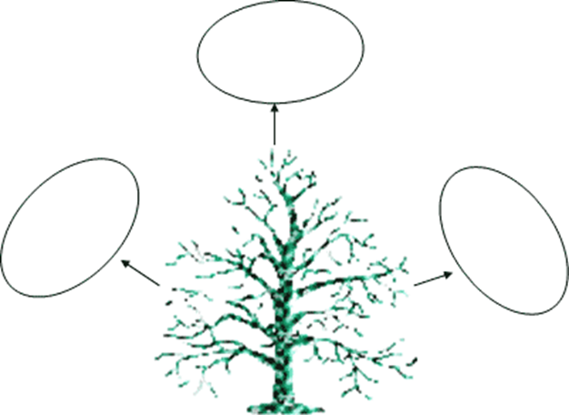

1. **Первичное восприятие. Чтение рассказа уч-ся.**

Заполнение таблицы «Верные и неверные утверждения.»

|  |  |  |
| --- | --- | --- |
|  | + | - |
| Мальчика из рассказа «Хорошее» звали Юра. |  |  |
| У Юры жила собака по имени Шарик. |  |  |
| Сестренка попросила брата убрать посуду. |  |  |
| Юра дал водички собаке. |  |  |

**2. Вторичное восприятие. Самостоятельное чтение и беседа по рассказу. Работа в группах.**

**Использование приёма  «Толстый и тонкий вопросы»**  Таблица 2

|  |  |
| --- | --- |
| Тонкие вопросы | Толстые вопросы |
| Какой это рассказ – веселый или грустный?  Как зовут главного героя ?  Каким вы себе представляете мальчика? | Какое отношение к Юре у вас появилось?  Как же получилось, что мальчик, который искренне хотел доставить всем радость, так и не смог ее никому доставить?  Что бы вы посоветовали Юре? |

3.(Исследовательская работа по тексту проводится в парах. После прочтения дети самостоятельно должны отметить в тексте, о чем мечтал Юра.))

**Вопросы:**

* Хорошие ли были мечты у Юры? Хотел ли он что-то сделать для себя? Можно ли назвать его воображаемые поступки героическими? Что такое «героический»? Кто такой герой?
* Представьте себе на секундочку, что все Юрины мечты сбываются: сестренка тонет, а он ее спасает. Что сестренка испытывает в этот момент? А что испытывает няня, Трезорка? О ком думает Юра на самом деле?(Он думает о себе. Юра мечтает, чтобы его похвалили, хочет прославиться.)
* В каком случае можно сделать что-то хорошее? (Сделать что-то хорошее можно тогда, когда думаешь не о себе, а о других людях.)
* Почему Юра не заметил простых дел? Какой же был Юра?
* Хотели бы вы иметь такого друга как Юра?

**4. Заполнение кластеров по группам и обмен мнениями**

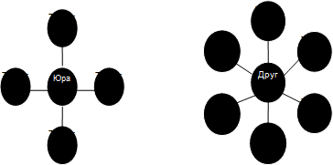

**5. Обобщение по теме**

* Как автор относится к своему герою? Найдите подтверждение своих мыслей в тексте. (Работа в парах: обсуждение пословицы к рассказу)

Творческое задание:

У: Сейчас мы будем с вами читать этот рассказ по ролям.

* Сколько действующих лиц в рассказе?
* Давайте возьмем карандаши и отметим слова автора. Как их надо читать? (спокойно)
* С какой интонацией надо читать слова сестры, няни, Трезорки?
* Слова Юры мы будем одинаково читать?
* Как нужно читать мысли Юры? (мечтательно)
* А слова, обращенные к сестре, няне, собаке? (грубо)

Дети распределяют в группах роли и готовятся. Затем одна группа афиширует.

**III. Стадия рефлексии.**

**1. Итог урока**

У: Сегодня мы познакомились еще с одним рассказом В. Осеевой.

* Над чем заставил вас задуматься этот рассказ?
* Давайте вернемся к нашему дереву предсказаний. Оправдались ли ваши предположения?
* На какие же качества человека хотел обратить ваше внимание автор? (дозаполнение бортового журнала)

**2. Самооценка по шкале активности с комментированием командиров групп.**

**3. Домашнее задание**

* Выразительное чтение произведения В. Осеевой «Хорошее» стр. 93-95.
* Подобрать 2-3 пословицы к данному произведению.